API

Application Program Interface

NPM

Node Package Manger

npm install -g cnpm --registry=https://registry.npm.taobao.org

cnpm install -g less

Less

CSS预处理语言

编译：lessc 文件名.less 文件名.css (less==>css)

声明变量：@a:10px;

使用变量：width:var(a);

注释 ：

/*多行*/

//单行

在webstorm中，每次对less文件编译的时候都会生成css和min.css和css.map文件

darken(颜色值,10%); 作用：加深颜色

参数1 颜色值

参数2 百分值，加深程度

使用时支持计算

$直接应用其他属性的值

width:100px;

height:$width;

变量名可以做选择器使用@{变量名}

声明变量：

@className:box;

使用变量：

.@{className}{

width:200px;

}

使用变量时，就近原则，层叠原则，还有作用域原则

@w:40px

.box4{

@a:w;

width:@@a; //w

}

mixins 混合

.box1{

width:100px;

height:100px;

}

.box2{

.box1(); //复制box1的样式（下面的 box4也会被复制进去）

}

mixins混合层级

.box1{

width:100px;

height:100px;

.box4{

background-color:red;

}

}

.box2{

.box1 .box4(); //只复制box4的样式

}

.box2:extend(.box1){} //只复制box1的样式

.box2:extend(.box1 all){} //复制box1 和 box4的样式

mixins参数

extend()参数可以是多个选择器，表示继承他们的样式

mixins是 复制

定义mixins时，如果在名字后面添加了() 则改样式不会再编译后的css文件中

.hello(){width:100px}

()中可以定义参数

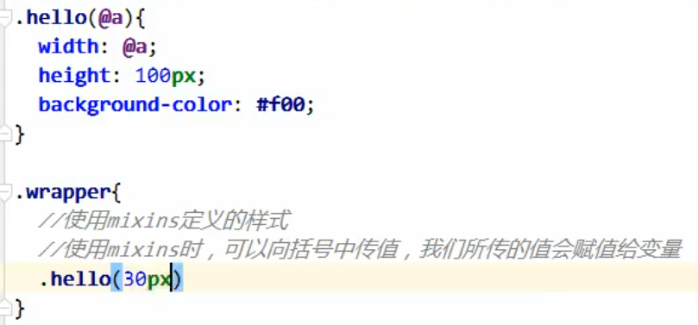

指定默认值

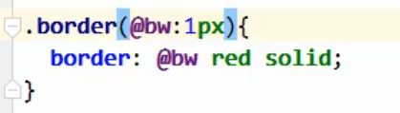

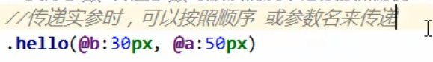

弹性容器

display:flex/inline-flex; 弹性布局

flex-direction:column/row/row-reverse/column-reverse; 主轴方向

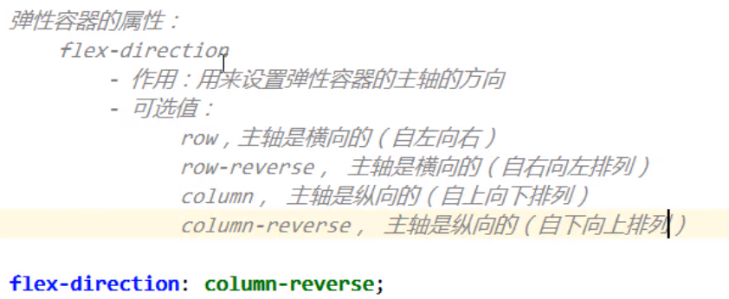

flex-wrap:

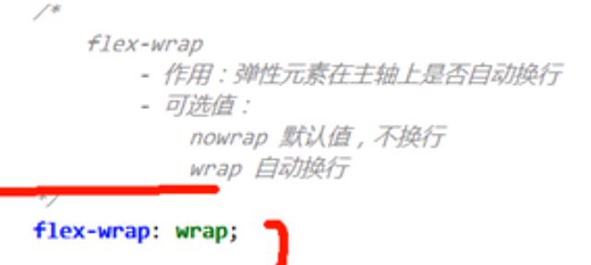

flex-flow:

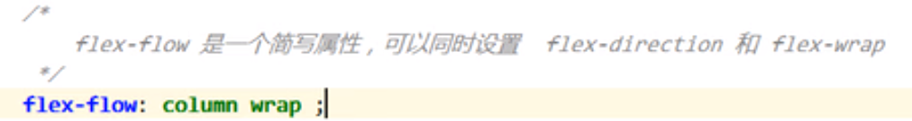

justify-content:

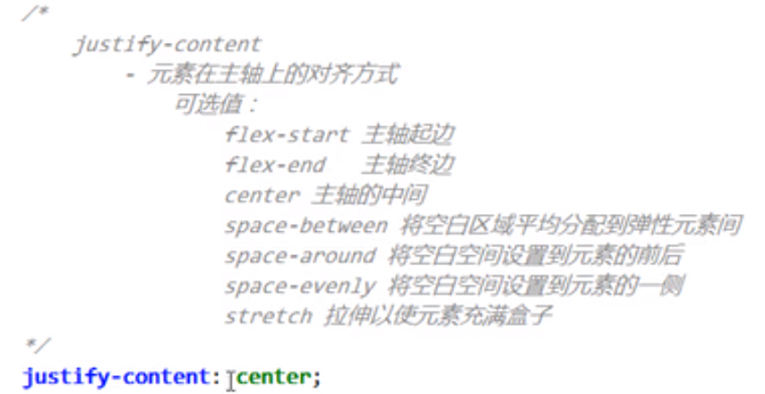

align-items

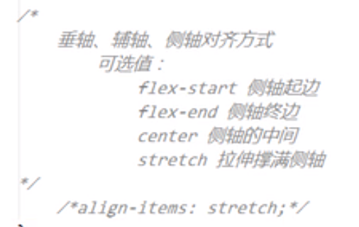

align-content

设置辅轴上的**空白**的分布方式

